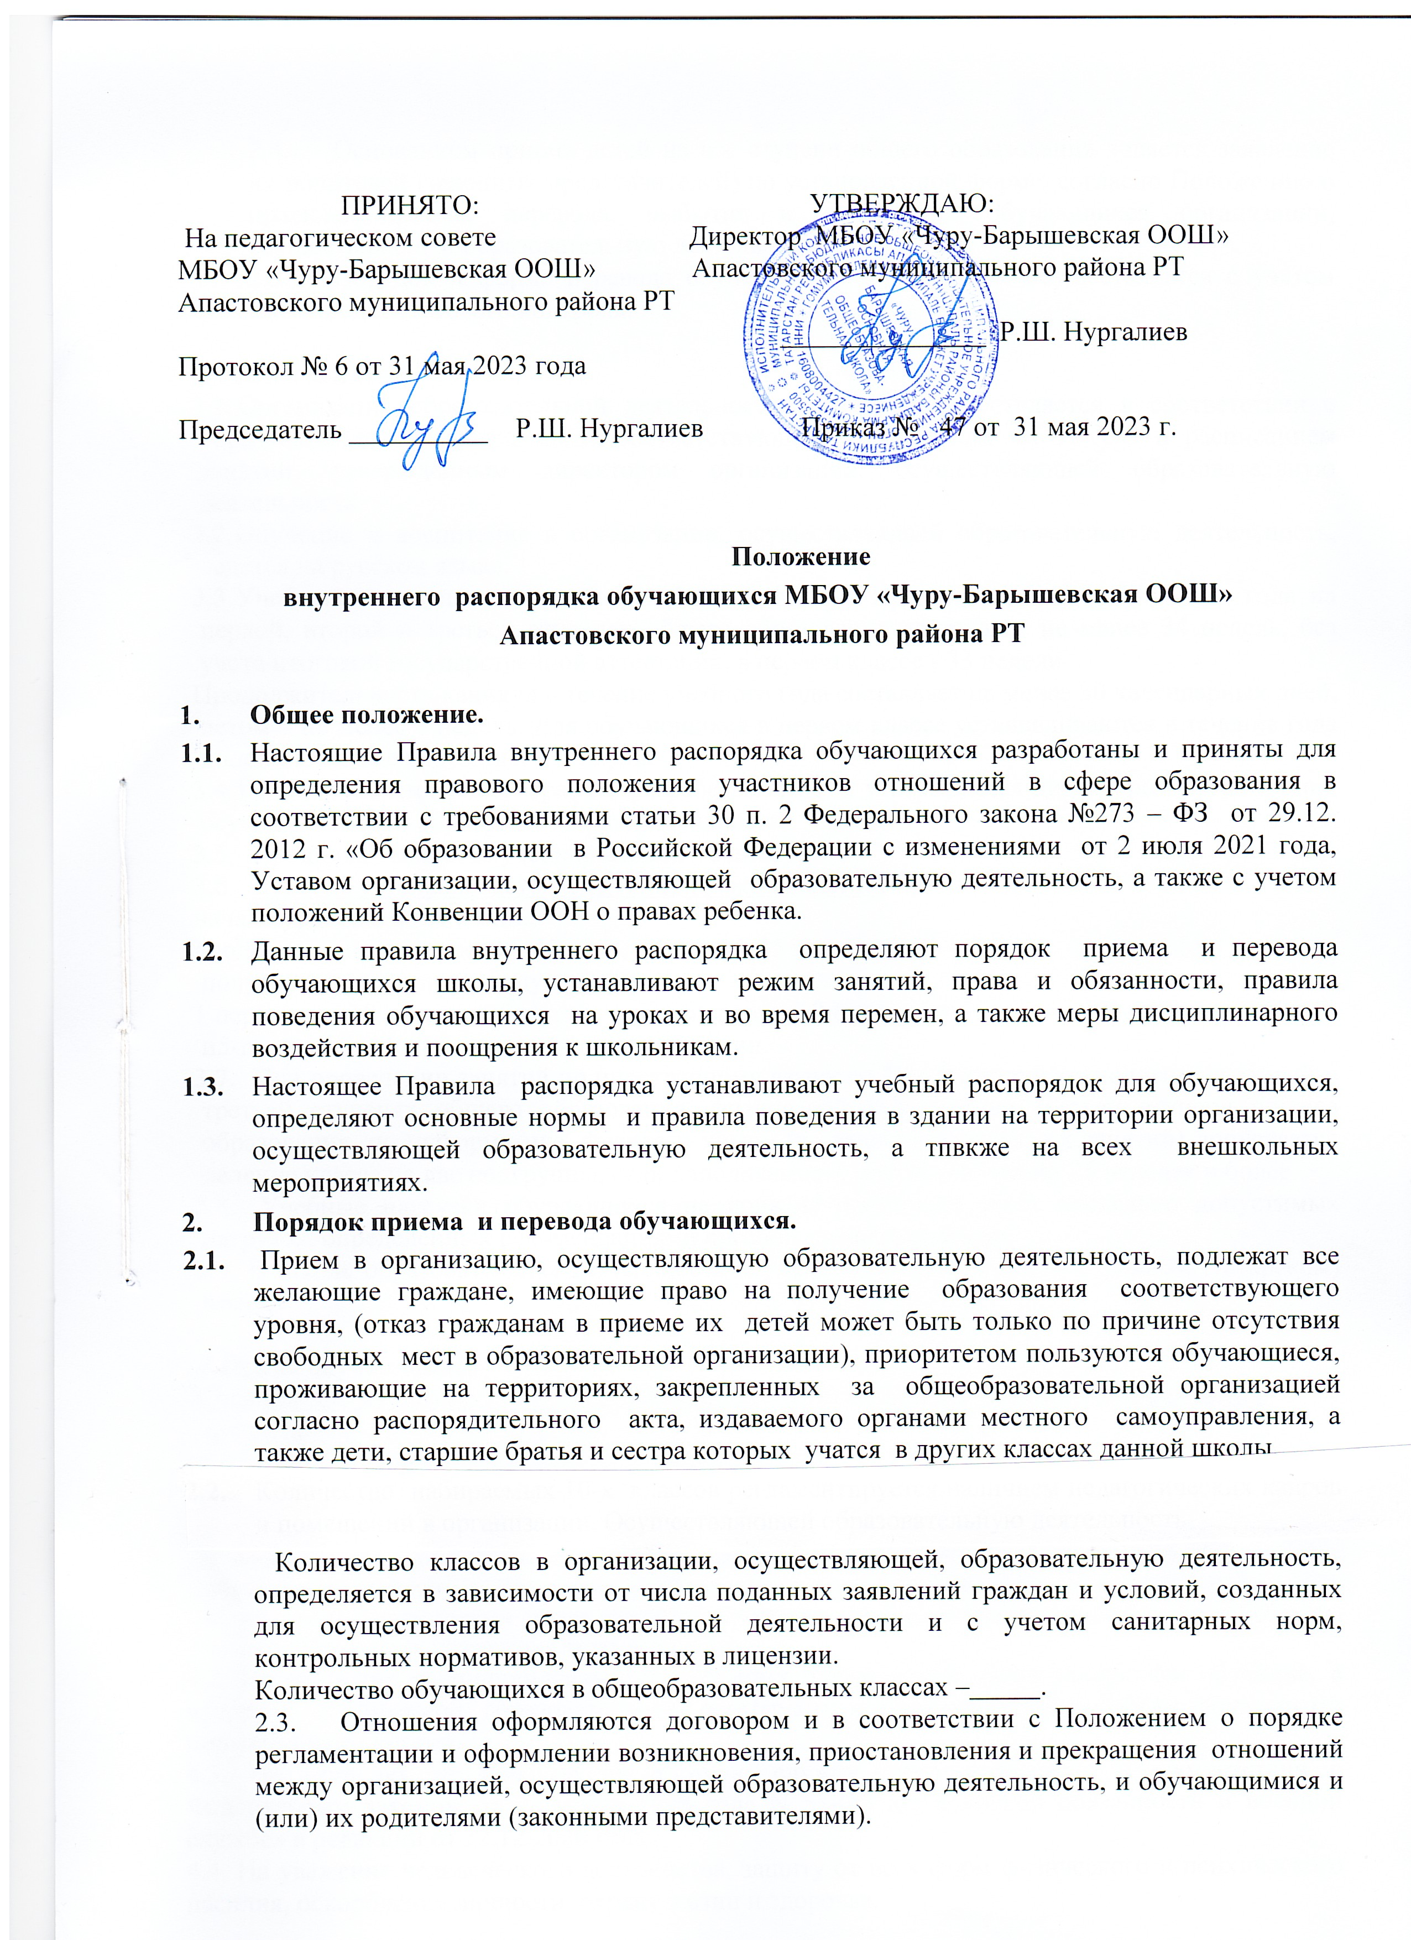

  - Основанием приема детей на все ступени общего образования является заявление их родителей (законных представителей) по установленной форме, согласно Положению о правилах приема, перевода, выбытия и отчисления обучающихся организации, осуществляющей образовательную деятельность.
  - Порядок и форма перевода обучающихся по ступеням осуществляется с учетом ежегодного итогового контроля.

Режим занятий
  - Организация образовательной деятельности в школе осуществляется в соответствии с образовательными программами, соответствующим требованиям ФГОС ОО и расписанием занятий, утвержденным директором организации, осуществляющей образовательную деятельность.
  - Обучение и воспитание в организации, осуществляющей образовательную деятельность, ведется на русском языке.
  - Учебный год в школе начинается 1-ого сентября. Продолжительность учебного года на первой, второй и третьей ступенях общего образования составляет не менее 34 недель, без учета итоговой государственной аттестации, в первом классе - 33 недели.
Продолжительность каникул в течение учебного года составляет не менее 30 календарных дней, летом – не менее 8 недель. Для обучающихся в первом классе устанавливаются в течение года дополнительные недельные каникулы.
  - Годовой календарный график разрабатывается и утверждается директором организации, осуществляющей образовательную деятельность.
  - Продолжительность учебной недели - 6 дней
  - В школе устанавливается следующий режим занятий:
начало уроков в 8 ч. 30 мин.,
продолжительность урока – 45 мин., в 1 классе 35 мин (I полугодие); перемены между уроками:
1 перемена - 10 мин., две большие перемены: после 2-ого и 3 -его урока- по 20 мин., после 4-го и 5-го урока – 15 мин., после 6-го урока – 5 мин.
  - При проведении занятий по иностранному языку со 2 по 9 класс и технологии на второй и третьей ступенях общего образования, физической культуре на третьей ступени общего образования, по информатике, физике и химии (во время практических занятий) допускается деление класса на две подгруппы, если наполняемость класса составляет 25 человек и более
3.8.. Учебные нагрузки обучающихся не должны превышать норм предельно допустимых нагрузок, определенных рекомендациями органов здравоохранения.
3.9. В школе образовательная деятельность осуществляется на русском и родном (татарском) языках.

Права обучающихся
Согласно ст. 34 Закона РФ № 273-ФЗ от 29.12.12 «Об образовании в РФ» обучающиеся имеют право:
  - Выбирать формы получения образования (очное, экстернат, индивидуальное, семейное) с учетом их психического развития и состояния здоровья, мнения родителей, законных представителей, организация обеспечивает занятия на дому с обучающимися в соответствии с медицинским заключением о состоянии здоровья. В соответствии с инструкциями Министерства образования выделяется количество учебных часов в неделю, составляется расписание, приказом определяется персональный состав педагогов, ведется журнал проведенных занятий. Родители обязаны создать условия для проведения занятий на дому.
  - На обучение по индивидуальному учебному плану, в том числе ускоренное обучение, в пределах осваиваемой образовательной программы в порядке, установленном локальными нормативными актами.
  - На отсрочку от призыва на военную службу, предоставляемую в соответствии с Федеральным законом от 28 марта 1998 года N 53-ФЗ «О воинской обязанности и военной службе» в редакции от 22.12.2020 года.
  - На уважение человеческого достоинства, защиту от всех форм физического и психического насилия, оскорбления личности, охрану жизни и здоровья.
  - На свободу совести, информации, свободное выражение собственных взглядов и убеждений.
  - На каникулы - плановые перерывы при получении образования для отдыха и иных социальных целей в соответствии с Федеральным законом об образовании в Российской Федерации и календарным учебным графиком.
  - На участие в управлении школой в порядке, установленном ее Уставом;
  - На ознакомление со Свидетельством о государственной регистрации, с Уставом школы, с лицензией на осуществление образовательной деятельности, со Свидетельством о государственной аккредитации, с учебной документацией, другими документами, регламентирующими организацию и осуществление образовательной деятельности в общеобразовательной организации.
  - На обжалование актов организации, осуществляющей образовательную деятельность, в установленном законодательством Российской Федерации порядке.
  - На объективную оценку результатов своей образовательной деятельности.
  - На получение полной и достоверной информации об оценке своих знаний, умений и навыков, а также о критериях этой оценки.
  - На бесплатное пользование библиотечно-информационными ресурсами, учебной, производственной, научной базой организации, осуществляющей образовательную деятельность.
  - На пользование в порядке, установленном локальными нормативными актами, лечебно- оздоровительной инфраструктурой, объектами культуры и объектами спорта организации, осуществляющей образовательную деятельность;
  - На развитие своих творческих способностей и интересов, включая участие в конкурсах, олимпиадах, выставках, смотрах, физкультурных мероприятиях, спортивных мероприятиях, в том числе в официальных спортивных соревнованиях, и других массовых мероприятиях.
  - На участие в соответствии с законодательством Российской Федерации в научно- исследовательской, научно-технической, экспериментальной и инновационной деятельности, осуществляемой общеобразовательной организацией.
  - На поощрение за успехи в учебной, физкультурной, спортивной, общественной, научной, научно-технической, творческой, экспериментальной и инновационной деятельности.
  - На посещение по своему выбору мероприятий, которые проводятся в организации, осуществляющей образовательную деятельность, и не предусмотрены учебным планом, в порядке, установленном локальными нормативными актами школы. Привлечение обучающихся без их согласия и несовершеннолетних обучающихся без согласия их родителей (законных представителей) к труду, не предусмотренному образовательной программой, запрещается.
  - На участие в общественных объединениях, в том числе в профессиональных союзах, созданных в соответствии с законодательством Российской Федерации, а также на создание общественных объединений обучающихся в установленном законом порядке.
  - Принуждение обучающихся, воспитанников к вступлению в общественные объединения, в том числе в политические партии, а также принудительное привлечение их к деятельности этих объединений и участию в агитационных кампаниях и политических акциях не допускается.

Обязанности обучающихся
Обязанности и ответственность обучающихся:
  - Обучающиеся обязаны:
    - Добросовестно осваивать образовательную программу организации, осуществляющей образовательную деятельность, выполнять индивидуальный учебный план, в том числе посещать предусмотренные учебным планом или индивидуальным учебным планом учебные занятия, осуществлять самостоятельную подготовку к занятиям, выполнять задания, данные педагогическими работниками в рамках образовательной программы.
    - Выполнять требования Устава организации, осуществляющей образовательную деятельность, Правил внутреннего распорядка и иных локальных нормативных актов по вопросам организации и осуществления образовательной деятельности.
    - Заботиться о сохранении и об укреплении своего здоровья, стремиться к нравственному, духовному и физическому развитию и самосовершенствованию.
    - Уважать честь и достоинство других обучающихся и работников организации, осуществляющей образовательную деятельность, не создавать препятствий для получения образования другими обучающимся.
    - Бережно относиться к имуществу организации, осуществляющей образовательную деятельность.
    - Следить за своим внешним видом, выполнять установленные школой требования к одежде.
    - Своевременно, без опозданий приходить на занятия, извещать классного руководителя о причинах отсутствия на занятиях по уважительным причинам. Причины отсутствия подтверждаются соответствующими документами (справка медицинского учреждения, заявление родителей (законных представителей) или объяснительная записка на имя руководителя организации, осуществляющей образовательную деятельность.
  - Иные обязанности школьников, не предусмотренные настоящими Правилами, устанавливаются законодательством Российской Федерации, договором об образовании (при наличии).

Правила поведения на уроках
  - Урочное время должно использоваться обучающимися только для учебных целей.
  - Обучающийся входят в класс со звонком. Опоздание на урок без уважительной причины не допускается.
  - При входе учителя в класс, обучающиеся встают в знак приветствия и присаживаются только после того, как педагог ответит на приветствие и разрешит сесть.
  - Во время урока нельзя шуметь, самовольно вставать с места, отвлекать и отвлекаться самому посторонними разговорами, играми и другими, не относящимися к уроку, делами.
  - Выходить из класса на уроке без разрешения учителя запрещается. В случае необходимости обучающийся должен поднять руку и попросить разрешение у педагога.
  - Если обучающийся хочет задать вопрос учителю или ответить, он поднимает руку.
  - Ученик имеет право покинуть класс только после объявления учителя о том, что урок закончен.
  - В каждом классе в течение учебного дня дежурят обучающиеся, назначенные классным руководителем, которые помогают учителю в подготовке кабинета, наглядных пособий, сообщают педагогу об отсутствующих.
  - Во время пребывания на уроке мобильные телефоны должны быть отключены.
  - Обучающимся необходимо знать и соблюдать правила технической безопасности на уроках и во внеурочное время.
  - В случае опоздания на урок обучающийся должен постучать в дверь кабинета, зайти, поздороваться, извиниться за опоздание и попросить разрешения сесть на место.

Правила поведения во время перемен, внеурочной деятельности
  - Во время перемены школьники должны находиться в коридоре.
  - Во время перемены ученик обязан навести чистоту и порядок на своем рабочем месте, после чего выйти из класса.
  - Обучающийся должен подчиняться требованиям дежурных учителей и работников школы, обучающимся из дежурного класса.
  - Во время перемены обучающимся запрещается:
- бегать по лестницам и этажам;
- сидеть на полу и подоконниках;
- толкать друг друга, бросаться предметами;
- применять физическую силу, запугивание и вымогательство для выяснения отношений.
  - Обучающиеся, находясь в столовой, соблюдают следующие правила:
- подчиняются требованиям педагогов и работников столовой, дежурного класса;
- соблюдают очередь при получении завтраков и обедов;
- убирают свой стол после принятия пищи;
- запрещается вход в столовую в верхней одежде;
- запрещается вынос напитков и еды из столовой.
  - Обучающиеся, находясь в школьной библиотеке, соблюдают следующие правила:
- пользование библиотекой по утвержденному графику обслуживания;
- обучающиеся несут материальную ответственность за книги, взятые в библиотеке;
- по окончании учебного года обучающийся должен вернуть все книги в библиотеку.
  - Обучающиеся, находясь в спортивном зале, соблюдают следующие правила:
- занятия в спортивном зале организуются в соответствии с расписанием;
- запрещается нахождение и занятия в спортивном зале без учителя или руководителя секции;
- для занятий в залах спортивная форма и обувь обязательна.
  - Обучающиеся, находясь в туалете, соблюдают следующие правила:
- соблюдают требования гигиены и санитарии;
- аккуратно используют унитазы по назначению;
- сливают воду;
- моют руки с мылом при выходе из туалетной комнаты; в туалете запрещается:
- бегать, прыгать, вставать на унитазы ногами;
- портить помещение и санитарное оборудование;
- использовать санитарное оборудование и предметы гигиены не по назначению.

Запрещается обучающимся
  - Приносить в школу и на её территорию оружие, взрывчатые, химические, огнеопасные вещества, табачные изделия, спиртные напитки, наркотики, токсичные вещества и яды.
  - Курить в здании и на территории учебного заведения.
  - Использовать ненормативную лексику.
  - Играть в азартные игры.
  - Во время уроков пользоваться мобильными телефонами и другими устройствами, не относящимися к учебной деятельности.
  - Бегать по лестницам, вблизи оконных проемов, и в других местах, не приспособленных к играм.
  - Нарушать целостность и нормальную работу дверных замков.
  - Оскорблять друг друга и персонал организации, толкаться, бросаться предметами и применять физическую силу.
  - Употреблять непристойные выражения и жесты, шуметь, мешать отдыхать другим.
  - Осуществлять пропаганду политических, религиозных идей, а также идей, наносящих вред духовному или физическому здоровью человека.
  - Передвигаться в здании и на территории на скутерах, гироскутерах, велосипедах, моноколесах, роликовых коньках, скейтах и других средствах транспортного и спортивного
назначения, если это не обусловлено организацией образовательной деятельности, культурно- досуговыми мероприятиями.
  - Самовольно покидать школу во время образовательной деятельности. Уйти из школы во время образовательной деятельности возможно только с разрешения классного руководителя или иного уполномоченного лица.
  - Использовать средства скрытой аудио- и видеозаписи без ведома администрации и родителей (законных представителей) обучающихся, права и законные интересы которых могут быть нарушены такой записью. Технические средства скрытой аудио- и видеозаписи могут быть использованы только в случаях, прямо предусмотренных законом.
  - Осуществлять предпринимательскую деятельность, в том числе торговлю или оказание платных услуг.
  - Во время уроков пользоваться мобильными телефонами и другими устройствами, не относящимися к учебной деятельности. Следует отключить и убрать все технические устройства (планшеты, плееры, наушники, игровые приставки и другие гаджеты), перевести мобильный телефон в тихий режим и убрать его со стола. В случае нарушения, учитель имеет право изъять техническое устройство на время урока. При неоднократном нарушении этих требований устройство возвращается только в присутствии родителей (законных представителей) обучающегося.
  - Иметь неряшливый и вызывающий внешний вид.

Меры дисциплинарного воздействия
  - Дисциплина в организации, осуществляющей образовательную деятельность, поддерживается на основе уважения человеческого достоинства обучающихся, педагогических работников. Применение физического и (или) психического насилия по отношению к обучающимся не допускается.
  - За неисполнение или нарушение Устава школы, Правил внутреннего распорядка и иных локальных нормативных актов по вопросам организации и осуществления образовательной деятельности к обучающимся могут быть применены меры дисциплинарного взыскания - замечание, выговор, отчисление из школы.
  - Меры дисциплинарного взыскания не применяются к ученикам, обучающимся по образовательным программам начального общего образования, а также к обучающимся с ограниченными возможностями здоровья (с задержкой психического развития и различными формами умственной отсталости).
  - Не допускается применение мер дисциплинарного взыскания к школьникам во время их болезни, каникул.
  - При выборе меры дисциплинарного взыскания организация, осуществляющая образовательную деятельность, должна учитывать тяжесть дисциплинарного проступка, причины и обстоятельства, при которых он совершен, предыдущее поведение обучающегося, его психофизическое и эмоциональное состояние, а также мнение Совета школы.
  - По решению общеобразовательной организации, за неоднократное совершение дисциплинарных проступков, предусмотренных ст. 43 Федерального закона «Об образовании в Российской Федерации», допускается применение отчисления несовершеннолетнего обучающегося, достигшего возраста пятнадцати лет, из школы, как меры дисциплинарного взыскания. Отчисление несовершеннолетнего обучающегося применяется, если иные меры дисциплинарного взыскания и меры педагогического воздействия не дали результата и дальнейшее его пребывание в организации, осуществляющей образовательную деятельность, оказывает отрицательное влияние на других школьников, нарушает их права и права работников школы, а также нормальное функционирование организации, осуществляющей образовательную деятельность.
  - Решение об отчислении несовершеннолетнего обучающегося, достигшего возраста пятнадцати лет и не получившего основного общего образования, как мера дисциплинарного взыскания принимается с учетом мнения его родителей (законных представителей) и с согласия комиссии по делам несовершеннолетних и защите их прав.
  - Решение об отчислении детей-сирот и детей, оставшихся без попечения родителей, принимается с согласия комиссии по делам несовершеннолетних и защите их прав и органа опеки и попечительства.
  - Организация незамедлительно обязана проинформировать об отчислении несовершеннолетнего обучающегося в качестве меры дисциплинарного взыскания орган местного самоуправления, осуществляющий управление в сфере образования. Орган местного самоуправления, осуществляющий управление в сфере образования, и родители (законные представители) несовершеннолетнего обучающегося, отчисленного из организации, осуществляющей образовательную деятельность, не позднее чем в месячный срок принимают меры, обеспечивающие получение несовершеннолетним обучающимся общего образования.
  - Обучающийся, родители (законные представители) несовершеннолетнего обучающегося вправе обжаловать в комиссию по урегулированию споров между участниками образовательных отношений меры дисциплинарного взыскания и их применение к школьнику.
  - Порядок применения к обучающимся и снятия с обучающихся мер дисциплинарного взыскания устанавливается Федеральным органом исполнительной власти, осуществляющим функции по выработке государственной политики и нормативно-правовому регулированию в сфере образования.

Поощрения обучающихся
  - Обучающиеся организации, осуществляющей образовательную деятельность поощряются:
- за успехи в учебе;
- за участие и победу в муниципальных, республиканских, российских предметных олимпиадах, в учебных, творческих и исследовательских конкурсах, спортивных состязаниях;
- за общественно-полезную деятельность и добровольный труд на благо школы;
- за благородные поступки.
  - Организация применяет следующие виды поощрений:
- объявление благодарности;
- награждение похвальной грамотой «За особые успехи в изучении отдельных предметов» и похвальным листом «За отличные успехи в учении»;
- награждение ценным подарком;
- занесение фамилии и фотографии обучающегося на стенд «Ими гордится школа»;
  - Поощрения применяются директором организации, осуществляющей образовательную деятельность, по представлению Педагогического совета, заместителей директора, классного руководителя, а также в соответствии с Положениями о проводимых олимпиадах, конкурсах, соревнованиях.
  - Поощрения применяются в обстановке широкой гласности, доводятся до сведения обучающихся и работников организации, осуществляющей образовательную деятельность.

Заключительные положения
  - Настоящие Правила внутреннего распорядка обучающихся являются локальным нормативным актом, принимается на Педагогическом совете школы и утверждается (либо вводится в действие) приказом директора организации, осуществляющей образовательную деятельность.
  - Все изменения и дополнения, вносимые в настоящее Правила, оформляются в письменной форме в соответствии действующим законодательством Российской Федерации.
  - Правила внутреннего распорядка обучающихся организации принимается на неопределенный срок. Изменения и дополнения к Положению принимаются в порядке, предусмотренном п.11.1. настоящего Положения.
  - После принятия Правил (или изменений и дополнений отдельных пунктов и разделов) в новой редакции предыдущая редакция автоматически утрачивает силу.

